[图表与另篇论文中的图表之间存在意外重叠！上海交通大学附属第六人民医院论文研究遭质疑](https://mp.weixin.qq.com/s?__biz=Mzk1NzgyODkzOQ==&mid=2247485924&idx=1&sn=9ae410117f559207682d55fbb7c2cef6&chksm=c26a4e9b91bcfe945824e2d7bd09d0fdb175c1ded20a9d007b8b5597979ef4befb5bbf557dcf&scene=126&sessionid=1742746005)

[洞察学术](javascript:void(0);)2025-03-23 09:30:39澳大利亚

# 近日，一篇发表在BMC Molecular and Cell Biology (2023) 期刊上的标题为"HMGB1 mediates lipopolysaccharide-induced macrophage autophagy and pyroptosis “HMGB1介导脂多糖诱导的巨噬细胞自噬和细胞焦亡（doi: 10.1186/s12860-023-00464-7）的研究论文被知名学者René Aquarius指出本文中提出的图表与另一篇论文中提出的图表之间存在意外的重叠（见下文附图）。该论文由来自上海交通大学附属第六人民医院重症医学科；复旦大学华山医院重症医学科；同济大学医学院上海市第十人民医院重症医学科的作者Jiawei Shang , Feng Zhao , Yongmei Cao , Feng Ping , Wei Wang, Yingchuan Li共同完成。

**通讯作者：Wei Wang（上海交通大学附属第六人民医院重症医学科）Yingchuan Li（同济大学医学院上海市第十人民医院重症医学科）**

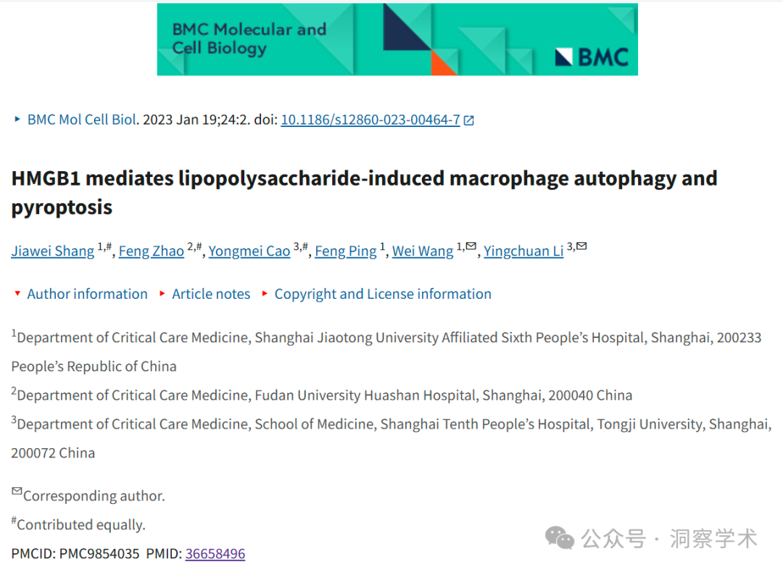

**2025年3月 René Aquarius 在pubpeer上提出以下质疑：**

亲爱的作者们，

我们发现本文中提出的图表与另一篇论文中提出的图表之间存在意外的重叠（见下文附图）。

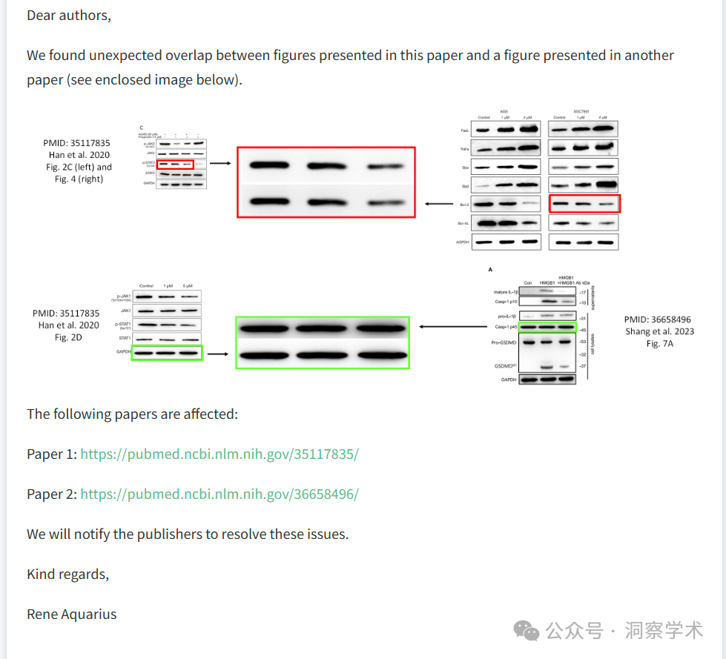

以下文件受到影响：

论文 1：https://pubmed.ncbi.nlm.nih.gov/35117835/

论文 2：https://pubmed.ncbi.nlm.nih.gov/36658496/

我们将通知出版商解决这些问题。

亲切的问候，

Rene Aquarius

信息链接：

https://pubpeer.com/publications/8AA08BCD8A4CF16E078014285ECD07#1

https://pmc.ncbi.nlm.nih.gov/articles/PMC9854035/

免责声明：

本文所涉及的信息均来自公开的学术网站和相关资料，力求内容准确可靠，但无法对其完整性、真实性或时效性作出绝对保证，仅供学术参考。如发现内容存在问题或有纰漏之处，请及通过私信联系我们(QQ: 3926830335)，以便及时核实和修正。

[#上海交通大学](https://mp.weixin.qq.com/mp/appmsgalbum?__biz=Mzk1NzgyODkzOQ==&action=getalbum&album_id=3815940622969487361#wechat_redirect)